乐清海洋王FW6601防爆检修工作灯
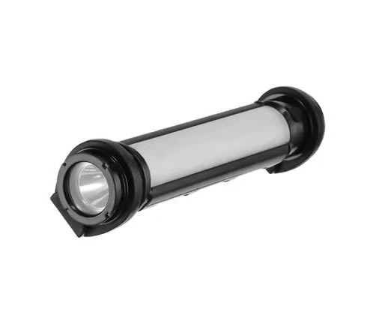

来源网址：www.hywss.cn

一.乐清海洋王FW6601防爆检修工作灯-适用场所：
本产品主要应用于钻井井架停电临时检修，采油厂日常检修，炼化厂停产大检修时作为临时照明使用。

二.乐清海洋王FW6601防爆检修工作灯-结构特性：
◆隔爆＋本质安全型防爆等级Exdib IICT4Gb,满足1,2区安全工作的要求。
◆灯具聚光功能采用大功率LED光源， 泛光功能采用小功率LED光源，光效高，寿命长，平均使用寿命长达50000小时。
◆高能锂离子电池， 充放电性能优良，安全环保，自放电率低。电池具有过充、 过放和短路保护功能。
◆采用轻质合金精密加工而成， 抗强力碰撞和冲击， 耐高低温，满足在恶劣环境及气候条件下使用。
◆带警用信号功能及黄光方位指示作用， 可采用手持、 磁力吸附、挂装等工作方式， 带背带，背包等配件方便携带。
◆灯具带有电量显示装置，可以实时显示灯具剩余电量及充电进行状态。
使用方法：
◆当电筒尾部灯具开关第一次开启时，按下开关 聚光工作光开启。再按动开关1次聚光强光开启。 再按动开关1次泛光工作光开启,再按动开关1次泛光强光开启，再按关闭。当侧面红色信号开关第一次开启时， 黄光开启，再按下开关， 蓝，红信号灯闪烁， 再按下开关关闭。 (灯具照明和信号灯不能同时工作）
◆当最后一颗电量显示指示灯连续闪烁时，表示灯具电量不足， 泛光工作时，出现闪烁3次提示电量不足此时应及时充电。
◆充电器具有充电保护功能， 开始充电时，灯具电量显示窗的指示灯逐格亮起， 表示开始正常充电； 电池充满电后， 随着电量逐渐充满， 电量显示窗4格逐个停止闪烁， 当最后一格指示灯停止闪烁时，电池已充满电，充电完成。
◆灯具每次使用后应及时充电， 保证电池经常处于满电状态， 若长期放置不用， 应每隔3月做一个完整的充放电循环。

三.乐清海洋王FW6601防爆检修工作灯-注意事项：
1.灯具必须使用本公司提供的专用适配器进行充电,充电时灯具应处于关断状态。
2.远离热源、火源，不得抛摔电池,不可放入强酸或强碱溶液中。
3.维修灯具必须是专业人员在安全场所进行。
4.在腐蚀性环境使用后应将灯具表面揩拭干净。
5.灯具连续工作时，表面略有温升，属正常现象。
6.灯具灯筒的充电口有保护胶塞， 如有损坏，须及时更换。
7.如产品超过三个月未使用，需进行电池保养：电池按先放完电，后充满电的次序做一个充放电循环,必须使用我司提供的原装电池。

四.乐清海洋王FW6601防爆检修工作灯-技术参数：
1.电池额定电压 3.7V
2.电池额定容量 5000mAh
3.光源（LED） 聚光 3W
泛光 6W
4.光通量 聚光强光 339 lm
聚光工作光 172 lm
泛光工作光 504 lm
泛光强光 720 lm
5.光源使用寿命 ≥100000H
6.电池使用寿命 ≥1000循环
7.充电器输入电压 AC220V
8.连续放电时间
聚光强光 ≥8H
聚光工作光 ≥16H
泛光工作光 ≥8H
泛光强光 ≥4H
9.外形尺寸（长×宽×高） 47×240Mm
10.重量 0.53 Kg
防爆标志：Exdib IIC T4 Gb
外壳防护等级：IP66

附：简单故障处理方法：
灯具不亮
原因：电池电量不足 处理方法： 给灯具充电。
充不进电 原因：充电器接触不良
处理方法： 检查灯具的充电孔与充电器插头是否接触良好。
灯具出现其它故障，请您及时联系客服中心或订货经销代理商咨询处理。

五.乐清海洋王FW6601防爆检修工作灯-售后质保：
感谢您购买本公司的产品，本公司产品严格按照ISO9001标准进行质量控制，产品实行3年保用保修，在3年内，产品正常使用下出现任何故障，由本公司负责免费维修。（免材料费和修理费，但不包含电池类消耗品部件）。

警告：
1.灯具严禁在危险场所拆卸及充电，应使用本公司专用配套电池，
配套电池型号：2P18650(双重保护）3.7V 5000mAh.
2.用户不能自行更换电池，如需更换，请联系客服中心或订货经销代理商咨询处理。

